**Муниципальное дошкольное образовательное учреждение**

**«Детский сад № 21»**

**Консультация для родителей:**

**«Экология и здоровье детей»**

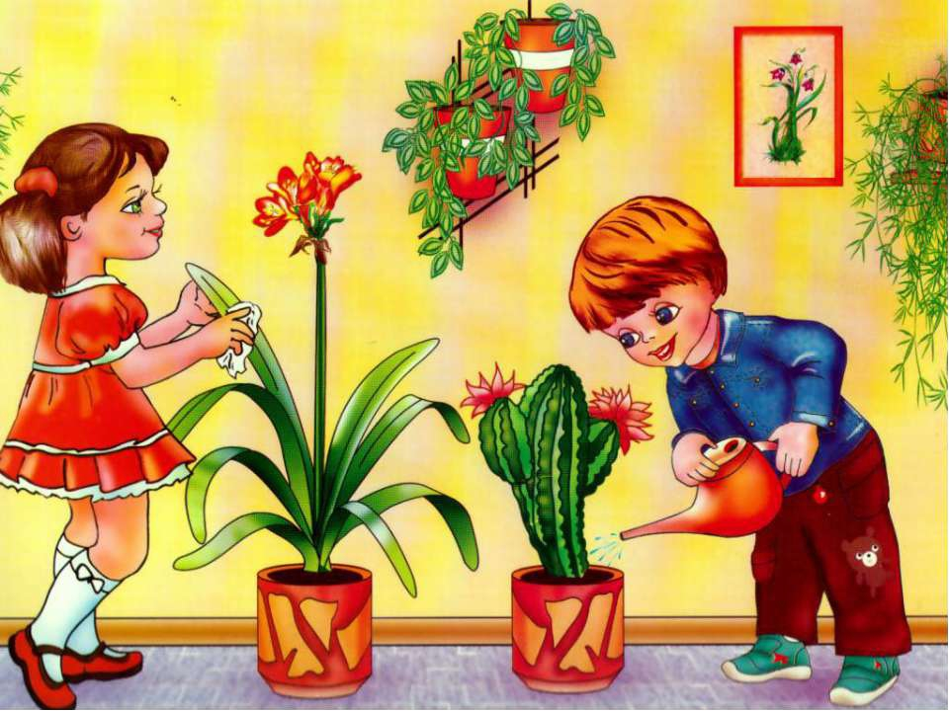

**Подготовил педагог: Исакова И.Ю.**

**Ярославль 2024г**

Родители не в силах повлиять на такие факторы, как загрязнение атмосферы вредными выбросами промышленных предприятий и выхлопными газами автомобилей. Но снизить воздействие вредных факторов экологии на здоровье детей – ответственность родителей.

Тревоги родителей относительно взаимосвязи между экологией и здоровьем детей не беспочвенны. Загрязненный воздух и вода, некачественный состав продуктов питания, городской шум и другие неблагоприятные факторы окружающей среды негативно воздействуют на физиологические функции организма, вызывают хронические заболевания, ухудшают самочувствие ребенка, тормозят процессы физического и умственного развития.

Родители не в силах повлиять на такие факторы, как загрязнение атмосферы вредными выбросами промышленных предприятий и выхлопными газами автомобилей. Но снизить воздействие вредных факторов экологии на здоровье детей – ответственность родителей.

Для этого необходимо придерживаться следующих профилактических мер:

* как можно больше времени проводить с ребенком на свежем воздухе за пределами города: в деревне, в лесу, у моря, в горах.
* установить дома специальный очиститель или ионизатор воздуха, фильтр для воды;
* использовать для питья и приготовления пищи только очищенную воду;
* свести до минимума употребления промышленных продуктов питания, содержащих вредные химические добавки;
* употреблять в пищу натуральные, экологически чистые продукты – фрукты и овощи, мясо и молочные продукты, крупы;
* по рекомендации врача, осведомленного о местных экологических проблемах - применять витамины и пищевые добавки, антиоксидантные препараты, иммуностимуляторы, сорбенты.
* минимизировать время пребывания ребенка перед телевизором и компьютером, ограничить использования мобильного телефона.

Большую роль играет формирование родителями у детей экологической культуры, понимания важности заботы об окружающей среде, защиты своего здоровья от неблагоприятных экологических факторов. Ведь проблема экологии и здоровья детей не ограничивается сегодняшним днем и касается не только нынешнего подрастающего поколения.